编号：0719-2021-2022
不符合项报告
企业名称： | 河南瑞腾塑胶集团有限公司 | 不符合报告编号： | 01
受审核部门: 质检部 陪同人员:杨祖莹
不符合事实描述：
查企业在用的差示扫描量热仪，编号：DSC20826,型号：DSC-600没有纳入测量设备台账中管理，不符合GB/T19022-2003标准中6.3.1 测量设备条款。

不符合认证审核准则条款号：GB/T19022-2003标准中6.3.1 测量设备
不符合程度：主要不符合____；次要不符合__√___；
审核员(签名)__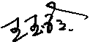_________ 陪同人员(签名)__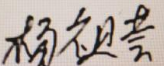_______
企业部门代表（签名）_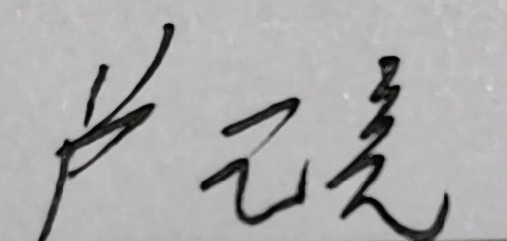________
日期:2022.9.1
纠正措施: 1立即将该测量设备纳入测量设备台账中管理，对在用的其它测量设备进行检查，杜绝类似问题的发生。

企业部门代表签名: 审核员签名:
纠正措施完成情况: 纠正预防措施已完成整改，符合要求，同意关闭。

审核组代表签名: 日期:2022.9.1
可另附页

